Coraz mniejsza liczba małżeństw zawieranych na Podkarpaciu
W ostatnich latach w województwie podkarpackim zmniejszała się liczba zawieranych małżeństw. Malała również liczba małżeństw wyznaniowych. Wśród nowożeńców przeważały osoby w wieku 25-29 lat.

W 2025 r. na Podkarpaciu zawarto 38 małżeństw Polek z cudzoziemcami i 4 małżeństwa Polaków z cudzoziemkami
W 2025 r. na Podkarpaciu zawarto 6,5 tys. małżeństw, w tym 4,0 tys. wyznaniowych. Na wsi zawarto 3,9 tys. małżeństw, a w miastach 2,7 tys. W przeliczeniu na 1 tys. mieszkańców było 3,2 małżeństwa, co plasowało Podkarpacie na 14. miejscu wśród województw. Najwyższy wskaźnik wystąpił w województwie pomorskim – 4,0, a najniższy w świętokrzyskim – 2,9.
Najwięcej nowożeńców wśród mężczyzn i kobiet było w wieku 25-29 lat, odpowiednio 39,1% mężczyzn i 41,9% kobiet. W związek małżeński najczęściej wstępowali kawalerowie – 5,7 tys., następnie rozwiedzeni – 742 i wdowcy – 79. Wśród kobiet najwięcej było panien – 5,7 tys., następnie rozwiedzionych – 831 i 132 wdowy. Pod względem wykształcenia na ślubnym kobiercu najczęściej stawali mężczyźni z wykształceniem średnim – 3,0 tys., a kobiety z wykształceniem wyższym – 3,4 tys.
W 2025 r., w porównaniu z 2024 r., liczba zawieranych małżeństw zmniejszyła się o 223. Zmalała również liczba małżeństw wyznaniowych (o 311).
Wykres 1. Liczba zawieranych małżeństw w województwie podkarpackim

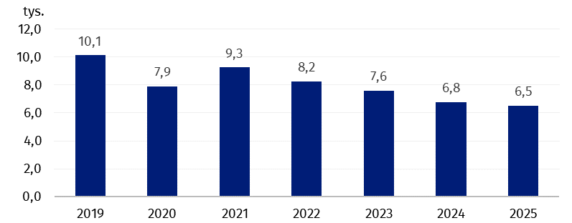

W przypadku cytowania danych Głównego Urzędu Statystycznego prosimy o zamieszczenie informacji: „Źródło danych GUS”, a w przypadku publikowania obliczeń dokonanych
na danych opublikowanych przez GUS prosimy o zamieszczenie informacji: „Opracowanie własne na podstawie danych GUS”.
Opracowanie merytoryczne:  Urząd Statystyczny w Rzeszowie  p.o. Dyrektora Andżelika Malinowska  Tel.: 17 853 52 10, 17 853 52 19 | Rozpowszechnianie:  Podkarpacki Ośrodek Badań Regionalnych  Informatorium Statystyczne  Tel.: 17 853 57 55
Osoba do kontaktu z mediami w Urzędzie Statystycznym w Rzeszowie  Angelika Koprowicz  Tel.: 17 853 52 10, 17 853 52 19 wew. 201  e-mail: sekretariatusrze@stat.gov.pl |   rzeszow.stat.gov.pl

@Rzeszow_STAT

@USRzeszow
Powiązane opracowania
Raport o sytuacji społeczno-gospodarczej województwa podkarpackiego 2026

Temat dostępny w bazach danych
BDL
Ważniejsze pojęcia dostępne w słowniku
Małżeństwo

